A mãe que virou beija-flor para libertar a filhinha
08/07/2020
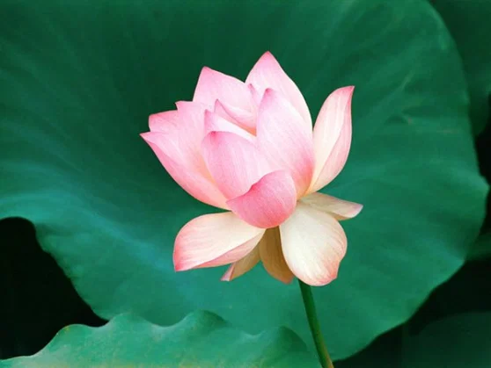

São muitos irmãos e irmãs nossos indígenas que estão morrendo por causa do Covid-19 e o descaso das políticas genocidas e etnocidas do atual Governo.

Dedico-lhes este belo mito-estória dos povos amazônicos sobre o sentido da morte e da entrada na suprema Felicidade. Ela vale também para os familiares dos milhares de falecidos por causa do Coronavírus. Eles merecem a nossa solidariedade e também nossas palavras de cosolo.

Sempre nos perguntamos: como as pessoas falecidas chegam ao céu? Há uma convicção entre os povos de que todos devem fazer uma viagem. Nessa viagem há provas a passar. Segundo este relato dos povos amazônicos, cada um deve se purificar, tornar-se leve para poder mergulhar para dentro daquele mundo de alegria e de festa onde estão todos os antepassados e os parentes falecidos.

A nossa tristeza é que, por causa do descaso das atuais autoridades que desprezam e até odeiam os povos originários, muitos pajés estão morrendo, vítimas do Covid-19. Com eles desaparece uma inteira biblioteca de conhecimentos que eles herdaram, enriqueceram e sempre passam às novas gerações. Com sua morte há uma ruptura dolorosa dessa tradição. Eles e nós sofremos e ficamos mais pobres. A todos eles nossa profunda solidariedade e com-paixão, participando também da paixão que eles sofrem: LBoff

*****************************************

Em muitas tribos da Amazônia acredita-se que os mortos se transformam em borboletas. Durante o tempo necessário para a purificação, cada qual ganha uma forma adequada. As que se purificam logo, são alvíssimas, com poucas horas de vida e com cores brancas. Penetram diretamente no mundo da felicidade.

As que precisam de mais tempo, são menores, leves e multicores. E as que precisam de muito tempo são maiores, pesadas e com cores escuras.

Todas elas voam de flor em flor, sugando nectar e fortalecendo-se para carregar o próprio peso ao se alçarem ao céu, onde viverão felizes com todos os antepassados e parentes que estão apenas no outro lado da vida.

Conta-se naquela floresta a seguinte hestória:

Coaciaba, era uma jovem índia, esbelta e de rara beleza. Ficara viúva muito cedo, pois seu marido, valente guerreiro, tombara sob uma flecha inimiga. Cuidava com extremo carinho da única filhinha, Guanambi.

Para aliviar a saudade interminável do marido, passeava, quando podia, pelas margens do rio, vendo as borboletas ou na campina, perto do roçado, onde também esvoaçavam os colibris e outros insetos.

De tanta tristeza, Coaciaba acabou morrendo. Não se morre só de doença, por velhice ou por causa de um vírus maligno da natureza. Morre-se também por saudade da pessoa amada.

Guanambi, a filha, ficou totalmente sozinha. Inconsolável, chorava muito, especialmente, nas horas em que sua mãe costumava levá-la a passear. Mesmo pequena, só queria visitar o túmulo da mãe. Não queria mais viver. Pedia a ela e aos espíritos que viessem buscá-la e a levassem lá onde estivesse a sua mãe.

De tanta tristeza, Guanambi foi definhando dia após dia até que também ela morreu. Os parentes ficaram muito penalizados, com tanta desgraça sobrevindo sobre a mesma família.

Mas, curiosamente, seu espírito não virou borboleta como a dos demais indios da tribo. Ficou aprisionado dentro de uma linda flor lilás, pertinho da sepultura da mãe. Assim podia ficar junto da mãe, como havia pedido aos espíritos.

A mãe Coaciaba, cujo espírito fora, sim, trasformado em borboleta, esvoaçava de flor em flor sugando nectar para se fortalecer e encetar sua viagem ao céu.

Certo dia, ao entardecer, ziguezagueando de flor em flor, pousou sobre uma linda flor lilás. Ao sugar o nectar, ouviu um chorinho triste e doce. Seu coração estremeceu e quase desfaleceu de emoção. Reconheceu dentro dela a vozinha da filha querida Guanambi. Como poderia estar aprisionada ai? Refez-se da emoção e disse:

-Filha querida, mamãe está aqui com você. Fique tranquila que vou libertá-la para juntos voarmos para o céu.

Mas deu-se logo conta de que ela era uma levíssima borboleta e que não teria forças para abrir as pétalas, romper a flor e libertar a filhinha querida. Recolheu-se, então, a um canto e, em lágrimas, suplicou ao Espírito criador e a todos os ancestrais da tribo:

-Por amor ao meu marido, valente guerreiro, morto em defesa de todos os parentes, por compaixão de minha filha órfã, Guanambi, presa no coração da flor lilás, eu vos imploro, Espírito benfazejo e a vós todos, anciãos de nossa tribo: transformem-me num pássarinho veloz e ágil, dotado de um bico ponteagudo para romper a flor lilás e libertar a minha querida filhinha.

Tanta foi a compaixão despertada por Coaciaba que o Espírito criador e os anciãos da tribo atenderam, sem delongas, a sua súplica. Transformaram-na num belíssimo beija-flor, leve, ágil, que pousou imediantamente sobre a flor lilás. Sussurrou com voz carregada de enternecimento:

-Filhinha, sou eu, sua mãe. Não se assuste. Fui transformada num beija-flor para vir libertá-la.

Com o bico ponteagudo, foi tirando com cuidado pétala por pétala até abrir o coração da flor. Lá estava Guanambi sorridente, estendendo os bracinhos em direção da mãe.

Purificadas e abraçadas voaram alto, cada vez mais alto até chegarem juntas ao céu.

Desde então se introduziu entre indígenas amazônicos, o seguinte costume: sempre que morre uma criança órfã, seu corpinho é coberto de flores lilás, como se estivesse dentro de uma grande flor, na certeza de que a mãe, na forma de um beija-flor, venha buscá-a para, abraçadas, voarem para o céu, onde estarão eternamente juntas e felizes com todos os antepassados e com todos os demais parentes.

Leonardo Boff reescreveu mitos-estórias de nossos povos indígenas:”O casamento entre o céu e a Terra”, Mar de Ideias, Rio de Janeiro 2014.

https://leonardoboff.org/2020/07/08/a-mae-que-virou-beija-flor-para-libertar-a-filhinha/

